台湾遠征を終えて
３種トレセン委員長 渡辺 剛史
８月２３日、桃園国際空港のロビーで日本に帰る飛行機を待っていた時のことである。報告書についての説明を聴いていた選手たちは、ハッキリとした声で、しかし小さな声で「はい」と言った。
今回の遠征で選手たちに求めたこと、それは「チームの一員として判断すること」「考えを具体的な行動にすること」「自分たちで考えながら行動すること」である。個人の利益や個人の思いのみを優先するのではなく、チームの一員として、チームの利益やチームの思いを優先させながら行動することは、試合中に正しい判断をしながらゲームを進めていくために重要なことである。シュートかパスかドリブルか、どのようにプレッシングをかけるのか、その一瞬の判断はチームの利益のために行われなければならない。今回の遠征では、そのような判断の部分で、ピッチ内でも、ピッチ外でも大きな成長が見られた。
遠征の２日目と３日目に行われた大会では、優勝を収めることができた。第１試合の台中黎明に９－０、第２試合の新竹仁愛に６－０、第３試合の新竹博愛に５－０、リーグの1位と2位で行う決勝戦では、新竹仁愛に２－０で勝つことができた。フィジカルや技能の面では清水の選手が上回っていたため、相手が高い位置からプレッシングに来ると、ＤＦラインの裏を取ることができ、得点を重ねることができた。しかし、次第に相手チームがペナルティーエリア付近に多くの選手を配置し、厚いブロックを形成するようになると、なかなかＤＦラインの裏が取れなくなった。また、清水の選手たちが止まってパスを受けることが多くなり、相手のブロックを崩す動きがなくなった。この課題に対して、「味方選手と逆の動きをすること」「相手の嫌がるところに攻撃の起点を作ること」をテーマに試合を行った。そうすることで、味方の動きを見ながら自分の動きを判断したり、相手の守備の状態を見ながらボールを保持するエリアを変えたりして、効果的な攻撃ができるようになっていった。この大会を通して、選手一人一人が、自分のやりたいプレーではなく、味方や相手の動きに合わせたプレーや自己の役割を考え、その役割を責任をもって果たしていけるようになった。
遠征４日目はフットサルの大会だった。選手たちも指導者もほとんどフットサルの経験がなかったが、初戦の新竹博愛との試合は８－２で勝利することができた。しかし、２試合目の台北北投との試合は、フットサルの速いテンポについていけず、前半を０－８で折り返した。ハーフタイムのミーティングでは、前半の失点の分析から「奪いに行くエリアと奪いに行かないエリアを明確にしてゴール前にブロックを形成すること」「逆サイドの選手へのマークを徹底すること」「攻撃に移った時のポジションの移行をスムースにすること」をテーマに後半を戦うこととした。選手たちは、自分の役割を理解し、その役割を果たすことで、後半を１－０で戦うことができた。全体では１－８で負けはしたが、相手への分析をもとに戦い方を考え、自己の役割を果たしていくことで、様々な相手に対応していけるのだと自信になった試合でもあった。３試合目の台北北英には６－１で勝利をおさめ、フットサルの大会では２位となった。
この遠征を通して、この選抜チームは、ただの寄せ集めではなく、「チーム」となった。一人一人が集団の利益を考え、自分にできることを具体的に行動することができるようになった。これは、チームとして連係が取れるようになったからというだけではなく、一人一人が、選手として、人間として、大きく成長したからだと感じる。初日、台湾行の飛行機内などであった周囲への気配りがない行動は、最終日にはまったく見られなかった。桃園国際空港ロビーでの、小さくも力強い返事は、チームの一員として自分のすべきことを考えた上での、配慮と責任感のある最高の返事だったのだと思う。「チームのために、自分にできる最大限のことを、責任をもってやる」という意識が高まったことが、この遠征で選手が最も成長したところだと感じる。
今回の遠征で選手たちに求めた３つのことのなかで、「チームの一員として判断すること」「考えを具体的な行動にすること」の面はとても向上したと感じる。今後のトレセン活動の中では、「自分たちで考えながら行動すること」を高めていきたいと考えている。台北北投に１－８で負けたフットサル。ハーフタイムのミーティングの前に、選手たちが自分たちで考え行動できたら、もしかしたら結果は変わっていたかもしれない。今後の活動では、そんな選手たちに育っていくことを願う。

川端慶宣
この遠征で最も学んだことは時間の大切さです。例えば朝食の集合時間は、試合開始の時間や移動時間、ウォーミングアップの時間などから逆算して決められています。次のことを考えながら、時間を大切にして行動しなければならないということを学びました。また、チームワークについても学びました。たくさんコミュニケーションをとりながら、自分の役割を考え、行動すること。そうすることで信頼が生まれ、チームワークは向上すると感じました。これからは、時間とコミュニケーションを大切にして行動したいです。
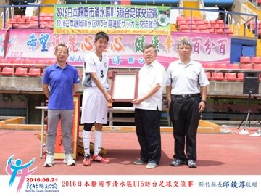
石黒舜也
僕はこの遠征を通して、「行動」の大切さを学ぶことができました。集合してからの行動、モチベーションをあげるための行動、そのようなことを考えることで、チームの仲間に迷惑をかけることもなくなりました。また、行動するための「準備」も大切だと感じました。これを常日頃から意識することで、サッカーでも、周りを見て考えるという準備を、シュートやパスやドリブルという行動に変えられると思いました。「準備」と「行動」という２つを大切にしていきたいです。
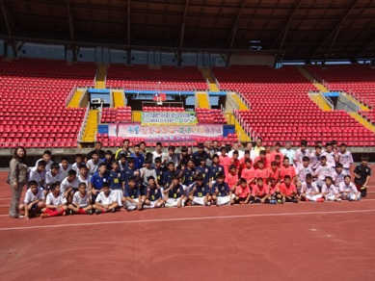

横澤滉太
今回の台湾遠征では、逆算することを学びました。普段、前に向かって生活するなかで、逆算するということはあまり考えたことがありませんでした。この遠征を通して、次のことを先読みして行動することや、相手のパスを読みながらインターセプトすることなどができるようになりました。チームのために、すべきことを探し、できることをするようになれたのが良かったです。

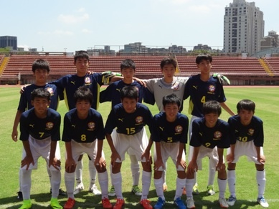

庭野正大
この５日間で、台湾の良いところと日本の良い所を感じることができました。台湾の選手は表情豊かで、サッカーをとても楽しそうにやっていました。サッカーが楽しいという気持ち、勝ったらうれしいという気持ち、僕も大切にしたいと思いました。また、今回は準備の大切さも学びました。試合から逆算して、自分のすべきことをしっかり考えることができるようになりたいです。
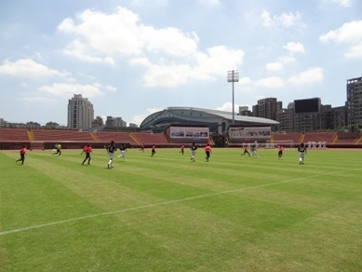

清水治樹
５日間の遠征で、サッカーでも生活の面でも成長できたと思う。サッカー面では、負けているときに何を考えるか、どこからどう攻めるか、試合を逆算してどんなプレーをするか。サッカー以外の面でも、時間を逆算して行動する。そのようなことを学ぶことができた。
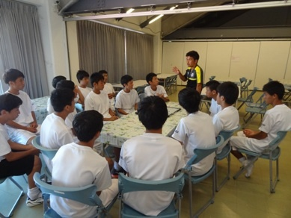
鈴木雄大
僕は台湾で、グループで行動するということを学びました。集団全体のことを考えたり、集団が周りにどのような影響を与えるかを考えたりすることができました。サッカーのことと生活のことはつながっているのだと学びました。
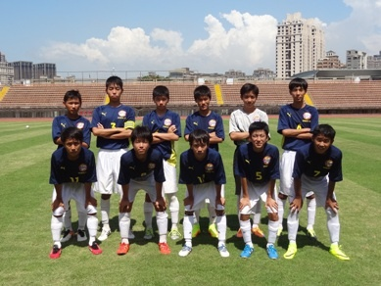
高木雷汰
フットサルでは優勝できなかったけど、切り換えの速さと周りを見ることについて学ぶことができた。サッカーでは優勝することができてうれしかったけど、なかなか点が決められない時間帯に、どうしたら点が決められるのか、どこから攻めていくべきなのかを、試合中に考えなければいけないということを学びました。

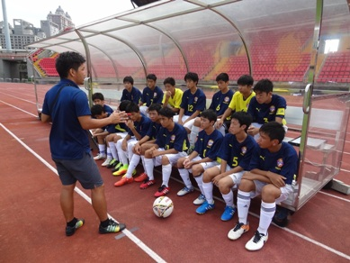

今林賢志
この遠征では、サッカーの大会で優勝という結果が出せたことが良かった。しかし、自分たちのサッカーができていないことが多かった。相手に対応しながら、自分たちの良い所を出せるようにしていきたい。また、フットサルでは、切り換えの速さが課題だと感じた。今後の練習ではこの課題を意識しながら成長していきたい。

近藤悠斗
５日間台湾へ遠征に行ってみて、普段は味わえない経験ができて良かった。最初は時間を意識して行動することができていなかったが、だんだんと意識して行動することができるようになった。サッカーでも、言葉の通じない相手と試合をすることは貴重な経験だった。この遠征を通して、台湾の良さ、日本の良さを実感することができた。

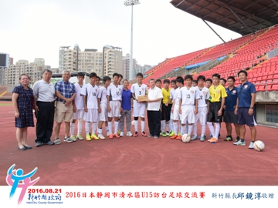

山下睦人
まず、いつもと違う環境や仲間とプレーする難しさがわかった。しかし、その中でも事前の準備をしっかりやり、自分なりの良いプレーができるようにすることが大切だと学んだ。また、人との関わりについても学んだ。チームメイトと声をかけあい、役割分担をしたり、約束事を決めたりすることで、良いチームになれると感じた。この台湾遠征では、サッカー以外の生活の中で大切なことを学べた。
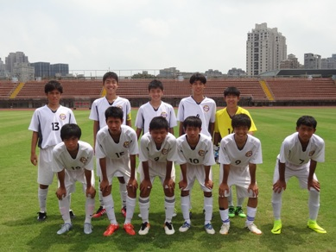
本郷卓也
最初は長いと感じた５日間も、終わってみるともう５日間かと短く感じた。サッカーでは、無失点で終われたこと、ゴールを決めた時にみんなでハイタッチをして、良い雰囲気でゲームができたことが良かった。フットサルでは、どのように戦うのかを試合前に考えなければいけないと学んだ。とても良い経験をしたと思う。

林 飛翔
台湾遠征を通して、サッカーのことだけでなく、様々なマナーなどについても学ぶことができた。日本と台湾を比べてみることで、日本の良さや台湾の良さを感じることができた。サッカーでは、気持ちの入れ方について学んだ。ウォーミングアップのやり方なども、考えることができた。

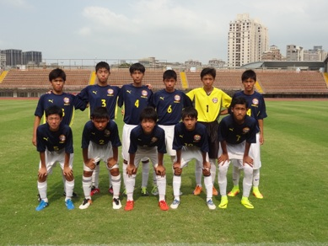
鈴木大倭
台湾遠征をふり返ると、優勝できたことが一番うれしい思い出となりました。フットサルでは悔しい思いもしましたが、これからに活かせることも学びました。しかし、この遠征で一番学んだことは、準備です。食事も含め、ゲームで良い動きができるようにするための準備が重要だと学びました。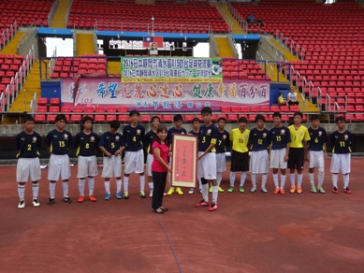

坪井 輝
サッカーでは優勝することができましたが、個人的にはうまくプレーできず、試合にあまり出られなかったのが悔しかった。ポジショニングや切り替えの面で学ぶことがあったので、それらのことを活かし、もっと上手くなって、フル出場できるような選手になれるようにしたい。
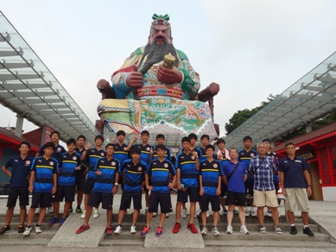
伊藤 当
台湾遠征では、試合に向けた過ごし方について学ぶことができた。試合前の過ごし方が良くないと、試合でも良いプレーができない。試合から逆算して、その時にすべきことができるようにならなければいけない。また、準備していた通りにいかなくても、臨機応変に対応するということも学びました。これらのことを、普段の生活にも生かし、さらに成長していきたい。

長島大晟
５日間の遠征で、とてもたくさんのことを学びました。空港などの公共の場でのマナーや他国の文化など、様々なことに注意しながら生活できたと思います。サッカーの大会では優勝することができましたが、みんなが個人プレーをしていたらできなかったと思います。仲間と協力して、自分の役割を果たすことが大切だと改めて実感しました。
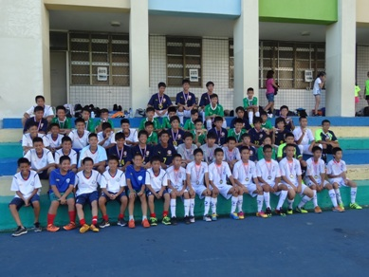

【試合結果】

日本静岡市清水区Ｕ－１５訪台足球交流賽
第１試合 ： 清水選抜 ９ － ０ 台中黎明
第２試合 ： 清水選抜 ６ － ０ 新竹仁愛
第３試合 ： 清水選抜 ５ － ０ 新竹博愛
決 勝 戦 ： 清水選抜 ２ － ０ 新竹仁愛 優勝

中日ＦＵＴＳＡＬ邀請賽
第１試合 ： 清水選抜 ８ － ２ 新竹博愛
第２試合 ： 清水選抜 １ － ８ 台北北投
第３試合 ： 清水選抜 ６ － １ 台北北栄 第２位

